

Versterkt de eigen kracht van de doelgroep

## B1-K1-W3

### Anne Merkuur, s9fa

5 Februari 2022

# Decoratieve afbeelding van grafische weergaven van een groen blad **Inleiding**

Beste heer/mevrouw,

Aller eerst zal ik mezelf voorstellen, mijn naam is Anne Merkuur en ik ben 21 jaar oud. Sinds Maart 2021 loop ik met ontzettend veel plezier stage bij La Luna Care in Hoogezand op een beschermde woongroep voor jongeren van 16 tot 27 jaar oud. In dit examen: Versterkt de eigen kracht van de doelgroep breng ik de netwerken van Cliënt A in beeld, beschrijf ik het belang van het versterken van de eigen kracht. Ook ga ik beschrijven op welke manier ik dit als hulpverlener gedaan heb en zal ik beschrijven hoe ik rekening houd met de achtergrond en cultuur van cliënt A. Bij La Luna Care werken wij oplossingsgericht en sluiten wij zoveel mogelijk aan bij de cliënt. Het versterken van de eigen kracht staat bij ons centraal. Veel leesplezier.

Met vriendelijke groet,

Anne Merkuur

**Opdracht**

**Voor dit examen ga ik de komende maand cliënt A begeleiden. Cliënt A is 21 jaar oud en woont sinds twee maanden bij ons op de woongroep. Cliënt A is erg onzeker en zegt dat hij erg negatief ingesteld is.**

**Ik ga met cliënt A in gesprek dit doe ik tijdens ons wekelijkse kook moment. Ik kies er voor om met hem te koken omdat dit iets is wat hij erg spannend vindt en om hem op deze manier laat inzien dat hij dingen kan waar hij op voorhand dit misschien niet verwacht had.**

**Ik vraag hoe het met hem gaat, hij vertelt dat hij erg slecht in zijn vel zit en zich depressief voelt ook is hij erg gespannen voor het koken en zegt dat hij bang is. Ik vraag aan cliënt A of hij weet te benoemen waar hij bang voor is, hij zegt dat hij bang is dat alles gaat mislukken. Hier antwoord ik op dat ik bij hem ben en dat het mij ontzettend vervelend lijkt en ik vraag of hij een idee waardoor hij zich zo voelt. Hij antwoord dat hij bepaalde dingen heeft gemaakt vroeger waar hij nu vaak aan denkt, ik vraag aan hem of hij daar iets meer over wil vertellen en of dat veilig genoeg voelt om dit te doen. Hij zegt dat hij vaak te horen kreeg van zijn vader dat hij niet goed genoeg is en dat hij niks kan. Benoemt dat ik dit jammer vind om te horen en dat een ouder dit nooit tegen zijn kind zal mogen zeggen.**

**Tijdens het koken vraag ik of hij een paprika wil snijden, hier antwoord hij vlot op dat hij dit absoluut niet kan. Ik vroeg hem of hij dit eerder gedaan had, waarop hij nee antwoorde. Ik vroeg hem hoe hij dan kon weten dat hij dit niet kan. Vervolgens vroeg ik of ik het eerst voor zal doen en of hij het daarna wilt proberen, dit wil hij en de paprika is goed gesneden. Ik complimenteer cliënt A voor het vertrouwen in mij en in zich zelf. En ik vertel hem dat fouten maken niet erg is, dat dat hier mag en dat je daarvan mag leren.**

**Vervolgens gaan we de kip bakken en zegt hij bang te zijn dat de pan in de fik vliegt, ik vraag aan cliënt A of hij weet waar deze angst vandaan komt. Cliënt A verteld dat hij het nog nooit gedaan heeft dus het niet kan, ik vraag aan hem of hij de quote van pippi langkous kent “Ik heb het nog nooit gedaan, dus ik denk dat ik het wel kan” en ik vraag aan hem of we voortaan zullen afspreken dat hij niet zegt: ik kan het niet maar “ik heb het nog nooit gedaan dus ik denk dat ik het wel kan” Hij geeft aan dat hij dan tegen zich zelf liegt als hij dit doet. Ik geef aan dat hij dan 5 keer heeft gelogen vandaag, waarop hij mij vragend aankijkt. Ik antwoord dat hij vandaag 5 keer gezegd heeft iets niet te kunnen terwijl hij dit wel kan. Hij geeft aan dit graag te willen proberen.**

**Hij bakt de kip en ik leg hem uit hoe hij dit kan doen, ik zorg dat ik rustig spreek en hem positief benader door hem te complimenteren dat hij het goed doet.**

**De maaltijd is klaar en we gaan eten, ik vraag aan hem wat hij voor zijn neus heeft. Hij zegt eten wat ik zelfgemaakt heb, zonder dat er iets vervelends gebeurd is. Hij neemt een hapje en hij vindt het heerlijk en hij straalt. Om cliënt A in zijn kracht te zetten heb ik ervoor gekozen om iets te doen waar hij zelfvertrouwen van krijgt.**

**In ons gesprek vraag ik of hij kan benoemen wat vandaag goed ging:**

**Cliënt antwoord met:**

* Het koken
* Sporten
* Gesprekken

Ik vraag aan hem of hij ook kan benoemen wat voor talent vanuit hem hier voor nodig is. Zoals het koken met mij.

Hij antwoord hierop dat hij het dapper van zich zelf vond, bij het sporten gaf hij aan dat hij er geen zin in had maar toch heeft doorgezet. En dat hij in de gesprekken met mij open was naar mij toe.

Dit vroeg ik aan cliënt A om hem bewust te maken van zijn eigen regie hierin en dat hij bewust wordt van zijn eigen kwaliteiten en krachten. In deze gesprekken vraag ik open vragen zodat ik zeker weet dat hij de vraag begrijpt. Als ik het gevoel heb dat Cliënt A mijn vraag niet begrijpt vraag ik door zodat ik hier zeker van ben.

Het versterken van de eigen kracht is iets wat Cliënt A niet gewend is maar hij geeft aan hoe meer hij dit doet hij dit steeds fijner voelt. Wij hebben de volgende afspraken gemaakt:

* We zeggen geen ik kan het niet maar: Ik heb het nog nooit gedaan dus ik denk dat ik het wel kan.
* Bij negatieve gedachten dit opschrijven en hierover in gesprek gaan.
* Wekelijks samen met mij terugkijken op de week en zeggen: Waar ben ik trots op?
* Netwerk onderzoeken, wat maakt mij blij en wat niet?
* Grenzen stellen, dit vindt cliënt A erg lastig omdat vroeger er niet geluisterd werd naar zijn grenzen. Dit mag hij hier ontwikkelen wil hij graag. Als een grens stellen niet lukt gaan wij hierover in gesprek hoe hij dit voortaan kan aanpakken.

Netwerken cliënt

Samen met Cliënt A hebben wij zijn netwerken in kaart gebracht. Door dit te doen zei hij dat hij hier een mooi overzicht in kreeg en dat hij meer mensen heeft dan hij in eerste instantie dacht. Cliënt A gaf aan dat als hij een paar dagen bij een van zijn ouders verblijft hij zich negatief voelt. Gevraagd hoe hij denkt dat dit komt.

Cliënt gaf aan dat zijn ouders erg negatief zijn en alleen maar over negatieve dingen praten. Cliënt A gaf aan dat hij nu op Casa eindelijk rust heeft en leert over zijn kwaliteiten en dat als hij thuis komt zich beseft hoe hij altijd ook geweest is. Ik vroeg hem hoe het denkt hij komt dat hij soms negatieve gedachten heeft, hij zei ik ben niet negatief maar ik ben zo geworden door dat ik zo vaak negatieve dingen gehoord hebt. Hierop antwoordde ik dat ik dat ook denk. Ik vroeg cliënt A wat een oplossing kan zijn, hij zei dat hij met zijn ouders in gesprek kan gaan hierover en wat minder langs kan gaan. Aangegeven of hij daar begeleiding bij wil, hij gaf aan dat hij dit liever alleen doet.

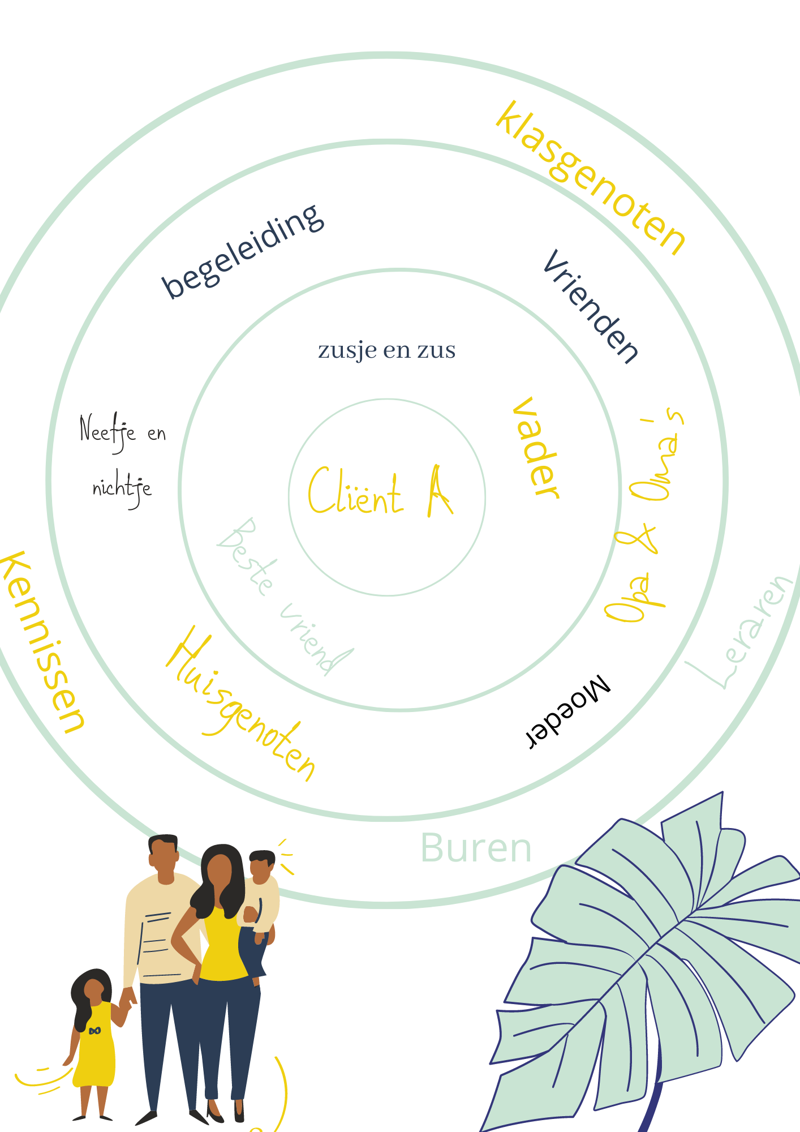

Methodieken:

Eigen kracht:

Ik heb cliënt A in zijn kracht gezet door samen met hem te onderzoeken wat zijn kwaliteiten/krachten zijn. Dit vond hij in het begin te moeilijk om dit te benoemen. Daarom heb ik ervoor gekozen om dingen met hem te doen zoals koken, waarvan hij van te voren zei dit niet te kunnen. Zo werd het inzichtelijk en kon hij dit daarna benoemen en dit bespreken.

Oplossingsgericht te werk gaan:

Vanuit La Luna Care werken wij oplossingsgericht, dus als cliënt A zei ik kan het niet, gaan we kijken naar een oplossing. Zoals: ik heb het nog nooit gedaan dus ik denk dat ik het wel kan. Dit heeft tot resultaat geleid bij cliënt A dat hij in zich zelf leert te geloven in plaats van op voorhand te zeggen dat hij iets niet kan.

Einde

Dit was mijn examen versterkt de eigen kracht van de doelgroep

Met vriendelijke groet,

Anne Merkuur